기술 보고서
반도체 공정용 불소고무 가스켓의
배합비–물성 예측 모델 개발
공개 특허 데이터 기반 가우시안 프로세스 회귀 및 베이지안 최적화 적용
표 1. 문서 개요
항목 | 내용
데이터 | 공개 특허 40건에서 실시예·비교예 412건 수집 → 정제 후 333건(33개 특허) 모델링
대상 물성 | 경도(Shore A), 인장강도, 신율, 100% 모듈러스, 압축영구줄음률
모델 | 가우시안 프로세스(GP) 회귀 — 커널·전처리 하이퍼파라미터를 베이지안 최적화(BO)로 탐색
하이퍼파라미터 실험 | 총 525회 (GP 510회 + 비교모델) — 물성별 BO 3회 독립 반복
산출물 | 엑셀 데이터·결과 파일, 본 보고서(Word), 요약 발표자료(PPT), 재현 가능한 소스코드(src/)
작성일 | 2026년 10월 8일

목차
요약
1. 서론
1.1 배경
1.2 목적과 범위
1.3 산출물
2. 데이터 수집 및 정제
2.1 수집 방법
2.2 데이터 스키마
2.3 단위 환산과 전사 원칙
2.4 품질 검증
2.5 정제 규칙
3. 탐색적 데이터 분석
4. 모델링 방법
4.1 가우시안 프로세스 회귀
4.2 커널 후보
4.3 하이퍼파라미터의 두 계층
4.4 베이지안 최적화 알고리즘
4.5 실험 프로토콜
5. 실험 결과
5.1 Exp-0 기준모델
5.2 Exp-1 커널 스크리닝
5.3 Exp-2 베이지안 최적화 반복 실험
5.4 Exp-3 강건성 재평가와 최종 선택
5.5 Exp-4 최종 검증
6. 최적 모델 상세 — 하이퍼파라미터 설정과 해석
6.1 경도 (Shore A)
6.2 인장강도 (MPa)
6.3 신율 (%)
6.4 100% 모듈러스 (MPa)
6.5 압축영구줄음률 (%)
6.6 성분 영향도와 부분의존도
7. 베이지안 최적화를 이용한 배합 설계
7.1 회고적 BO 벤치마크 (Exp-5)
7.2 제약 기대개선을 이용한 차기 실험 배합 제안 (Exp-6)
8. 고찰 및 한계
9. 결론
부록 A. 데이터 출처 목록
부록 B. 재현 방법

※ 목차가 비어 보이면 Word에서 목차를 클릭한 뒤 [필드 업데이트](F9)를 실행하세요.

요약
공개 특허 40건에서 반도체 장비용 불소고무(FFKM·FKM) 가스켓의 실시예·비교예 412건을 수집하고, 정제 규칙을 통과한 333건(33개 특허)으로 5개 물성의 가우시안 프로세스(GP) 회귀 모델을 구축하였다. 커널·전처리 등 모델 설계 하이퍼파라미터는 베이지안 최적화(BO)를 물성별로 서로 다른 난수 시드 3회 독립 반복하여 탐색하였고, 구조가 다른 상위 3개 설정을 5-fold × 5회 교차검증으로 재평가해 최종 설정을 정하였다. 하이퍼파라미터 실험은 총 525회(물성당 기준모델 3 + 커널 스크리닝 9 + BO 90 + 재평가 3)이다.
표 2. 물성별 최적 GP 모델과 성능 요약 (CV: 개발셋 5-fold×5회, Test: 미사용 20% 홀드아웃)
물성 | n | 최적 커널 | CV R² | Test R² | Test RMSE | 95% 구간 포함률
경도 (Shore A) | 227 | Matérn ν=3/2 + ARD + 선형(DotProduct) | 0.736 ± 0.018 | 0.919 | 2.37 | 98%
인장강도 (MPa) | 263 | Matérn ν=1/2 (등방성) | 0.691 ± 0.010 | 0.483 | 3.25 | 92%
신율 (%) | 270 | Matérn ν=1/2 + ARD + 선형(DotProduct) | 0.630 ± 0.012 | -0.192 | 70.26 | 93%
100% 모듈러스 (MPa) | 264 | Matérn ν=3/2 (등방성) + 선형(DotProduct) | 0.721 ± 0.020 | 0.814 | 1.22 | 100%
압축영구줄음률 (%) | 250 | Matérn ν=5/2 + ARD | 0.327 ± 0.043 | 0.097 | 12.14 | 86%

핵심 결론
- 경도와 100% 모듈러스는 예측 정확도가 높다. 개발에 쓰지 않은 테스트셋에서 경도 R² 0.919(RMSE 2.4 Shore A), M100 R² 0.814(RMSE 1.22 MPa)이며, 같은 테스트셋의 Random Forest(0.813, 0.670)보다 높다. 95% 예측구간 포함률도 98%·100%로 불확실성 추정이 실측과 일치한다.
- 가장 적합한 하이퍼파라미터 설정: 경도 = Matérn ν=3/2 + ARD + 선형(DotProduct), 입력 log(1+phr)·출력 log 변환, 특성 집합 full_agg / M100 = Matérn ν=3/2 (등방성) + 선형(DotProduct), 특성 집합 full_cure6 / 인장강도 = Matérn ν=1/2 (등방성), 입력 log(1+phr), full_cure6. 다섯 물성 모두 Matérn 계열이 최종 선택되어, 특허별 배합군이 군집 형태로 흩어진 데이터에서는 무한히 매끄러운 RBF보다 덜 매끄러운 커널이 유리했다.
- BO 반복 실험은 재현성이 높았다. 세 시드의 최고 CV R² 차이는 물성별 0.005~0.014였고, 같은 분할 기준으로 커널만 바꾼 스크리닝 대비 R²를 0.021~0.111 높였다(M100에서 최대).
- 커널 종류보다 입력 표현이 더 중요했다. 하이퍼파라미터별 민감도 분석에서 특성 집합과 입력 변환의 영향(중앙값 R² 차이 최대 0.186)이 커널 종류의 영향(최대 0.055)보다 컸다.
- 한계: 압축영구줄음률(테스트 R² 0.097)은 배합 정보만으로는 예측이 어렵고, 신율은 외삽 1점 때문에 테스트 R²가 -0.192였다(적용범위 내 R² 0.656). 학습에 없던 특허로의 일반화(Leave-source-out R² -0.14~0.38)도 제한적이므로, 실무 적용 시 사내 실험 데이터 보강과 적용범위 확인이 필요하다.

1. 서론

1.1 배경
반도체 식각(Etch), 증착(CVD·ALD), 애싱(Ashing) 장비의 챔버 리드, 게이트 밸브, 슬릿 밸브, 가스 라인 등에 사용되는 O-링·가스켓은 O₂·CF₄·NF₃ 플라즈마와 라디칼, 150~300 °C의 고온, 부식성 공정가스에 장시간 노출된다. 이 때문에 주쇄가 완전히 불소화된 과불소고무(FFKM)와 불화비닐리덴 계열 불소고무(FKM)가 주 원재료로 사용되며, 실링 성능은 원재료 고무뿐 아니라 부재료 — 보강·충전 필러(카본블랙, 실리카, 알루미나, 황산바륨, 산화티탄, 불소수지 미분말 등), 가교계(유기과산화물 + 트리알릴이소시아누레이트(TAIC) 가교조제, 니트릴 경화부위용 트리아진·비스아미노페놀·유기주석 촉매 등), 수산제, 가공조제 — 의 종류와 배합비(phr)에 의해 크게 달라진다.
배합 개발은 통상 수십~수백 회의 시행착오 실험에 의존하며, 원료(특히 FFKM)의 가격이 높아 실험 1회의 비용이 크다. 가우시안 프로세스(GP) 회귀는 소량 데이터에서도 비선형 관계를 학습하고 예측의 불확실성(표준편차)까지 함께 제공하므로, 이를 대리모델(surrogate)로 삼아 "다음에 어떤 배합을 시험할지"를 정하는 베이지안 최적화(BO)와 결합하면 실험 횟수를 줄일 수 있다.

1.2 목적과 범위
- 공개 특허의 실시예·비교예 표로부터 반도체 공정용 불소고무 가스켓의 원재료·부재료 배합비와 물성 데이터를 100~200건 이상 확보하여 엑셀 데이터베이스로 구축한다.
- 배합비 → 물성(경도, 인장강도, 신율, 100% 모듈러스, 압축영구줄음률)을 예측하는 GP 회귀 모델을 구축한다.
- GP 모델의 하이퍼파라미터(커널 종류, ARD, 선형항, 입력·출력 변환, 특성 집합, 초기값, 잡음 하한)를 베이지안 최적화로 탐색하되, 서로 다른 난수 시드로 여러 번 반복 실험하여 가장 우수한 설정과 그 재현성을 확인한다.
- 최적 모델을 이용해 베이지안 최적화 기반 배합 설계(차기 실험 후보 제안)를 시연하고, 실제 실험 대비 BO의 효율을 회고적으로 검증한다.

1.3 산출물
표 3. 산출물 목록
파일 | 내용
가스켓_배합-물성_데이터_및_GP모델.xlsx | 원자료·모델링 데이터·출처·통계·하이퍼파라미터 실험 전체 기록·최적 모델·예측값·BO 제안 배합
가스켓_GP_BO_분석보고서.docx | 본 보고서 — 데이터 수집, 방법론, 하이퍼파라미터 설정과 분석 과정 상세
가스켓_GP_BO_발표자료.pptx | 핵심 내용 요약 발표자료
src/, tools/, data/, outputs/ | 재현용 소스코드, 특허 표 추출 도구, 원자료(CSV), 실험 로그·그림

2. 데이터 수집 및 정제

2.1 수집 방법
데이터는 Google Patents에 공개된 특허 전문의 실시예(Example)·비교예(Comparative Example) 표에서 수집하였다. 요약 생성 모델을 거치면 수치가 왜곡될 수 있으므로, 특허 HTML을 직접 내려받아 표(<table>)를 탭 구분 텍스트로 변환하는 전용 도구(tools/patent_tables.py)를 작성하여 숫자를 원문 그대로 전사하였다. 표가 이미지로만 제공되는 문서는 제외하였다.
조사 범위는 출원인 기준 4개 그룹으로 나누어 병렬로 수행하였다.
표 4. 출원인 그룹별 수집 결과
그룹 | 대표 출원인 | 수집 행(문서) | 모델 사용 행
① Daikin | Daikin Industries (DAI-EL PERFLO 등 FFKM) | 82 (8) | 82
② 미국계 FFKM | DuPont·Chemours(Kalrez), 3M·Dyneon, Greene Tweed(Chemraz) | 113 (12) | 104
③ 일본 실링 업체 | Nichias, Valqua, Mitsubishi Cable | 158 (11) | 125
④ 한국·중국 | 엠앤이, 한성테크, 중앙대 산학협력단 등 | 59 (9) | 22
합계 |  | 412 (40) | 333

검색은 "perfluoroelastomer composition semiconductor seal plasma", "fluororubber composition sealing material semiconductor manufacturing apparatus", "반도체 불소고무 조성물 오링 압축영구줄음률", "全氟醚橡胶 半导体 密封" 등의 질의로 후보를 찾은 뒤, 실시예 표에 배합량(phr)과 상태(normal state) 물성이 함께 수록된 문서만 채택하였다. 중국 특허는 대부분 표가 이미지로 제공되어 1건만 텍스트 추출이 가능하였고, 이마저 반도체용이 아니어서 최종 모델에서는 제외되었다.

2.2 데이터 스키마
한 행은 특허 하나의 실시예(또는 비교예) 하나이다. 모든 배합량은 고무(원재료) 100 중량부 기준 중량부(phr)로 통일하였다.
표 5. 변수 정의
구분 | 변수 | 설명
원재료 | polymer_type / polymer_grade | FFKM(과불소고무), FKM(불소고무) / 상품명·조성 (예: DAI-EL PERFLO GA-105)
가교계 | cure_system | peroxide, nitrile_triazine, nitrile_bisaminophenol, nitrile_organotin, nitrile_other, bisphenol, other
필러(부재료) | carbon_black, silica, alumina, barium_sulfate, titanium_oxide, fluororesin, other_inorganic_filler, organic_additive | 카본블랙(MT N990 등), 실리카, 알루미나, 황산바륨, 산화티탄, 불소수지(PTFE·PFA 등), 기타 무기(AlF₃·Si₃N₄·SiC 등), 유기첨가제(안료·폴리이미드 등) [phr]
가교제(부재료) | coagent, peroxide, nitrile_curative, other_curative | 가교조제(TAIC 등), 유기과산화물, 니트릴 경화제·촉매, 기타 가교제(비스페놀 AF 등) [phr]
기타 부재료 | acid_acceptor, processing_aid | 수산제(MgO, Ca(OH)₂, ZnO), 가공조제(왁스, 이형제, PFPE 오일 등) [phr]
물성(목표) | hardness_shoreA | 경도, Shore A (JIS K6253 / ASTM D2240 type A)
 | tensile_MPa / elongation_pct / m100_MPa | 인장강도 [MPa] / 파단 신율 [%] / 100% 신장 응력 [MPa]
 | compression_set_pct + cs_condition | 압축영구줄음률 [%] 및 시험 조건(온도×시간, 압축률, 시편)
추적 정보 | source_id, example_label, units_original, extraction_notes | 특허번호·실시예 번호, 원 단위와 환산식, 전사 시 특이사항

2.3 단위 환산과 전사 원칙
- kgf/cm² → MPa: × 0.0980665, psi → MPa: × 0.00689476 (소수 둘째 자리 반올림). 환산 내역은 units_original 열에 기록.
- 상태(normal state) 물성만 목표값으로 사용하고, 열노화 후 물성·고온 압축영구줄음률(250~316 °C 추가 조건)·플라즈마 무게감소율 등은 참고값으로 extraction_notes 또는 별도 열에 보관.
- 0 = 해당 성분 미사용, 빈칸 = 함량 불명. 추정·보간·임의 생성 값은 일절 넣지 않았다.
- 특허 내 표와 본문이 불일치하는 경우(예: TAIC 2.5 vs 2 phr) 표 값을 우선하고 그 사실을 extraction_notes에 남겼다.

2.4 품질 검증
전사 정확도를 확인하기 위해 원문 대조 감사를 수행하였다. 기준 특허 US7678858B2의 실시예 12행(경도, 인장강도, 신율, M100, 압축영구줄음률, 플라즈마 무게감소율)을 원문 표와 전수 대조하였고(예: 인장강도 250 kgf/cm² → 24.52 MPa), 다른 그룹에서 무작위로 추출한 4행(US6281296B1 Control A, US6191208B1 Example 1, US7666948B2 Example 4, EP4249550A1 Example 13)도 원문 표 값과 대조하였다. 불일치는 발견되지 않았다.

2.5 정제 규칙
수집된 412건에 아래 규칙을 순서대로 적용하여 모델링 데이터 333건을 확정하였다. 모든 처리 내역은 data/cleaning_log.txt에 행 단위로 기록되어 있다.
표 6. 정제 단계별 처리 내역
단계 | 규칙 | 영향
1 | 반도체 장비용이 아닌 문서(자동차 연료 인젝터, 오일씰, 유정용) 제외 | 22행 제외
2 | 가교계 화학종은 불명이나 가교 패키지 총량이 other_curative_phr에 기재된 경우, 나머지 가교 열을 0으로 처리(cure_system = other) | 20행 보존
3 | 함량이 불명(빈칸)인 성분이 있는 행 제외 (예: 촉매량이 mmol로만 제시, TAIC·과산화물 합산 표기) | 27행 제외
4 | 고무가 FFKM·FKM 블렌드, 실리콘·EPDM 혼합 등 단일 불소고무가 아닌 경우 제외 | 20행 제외
5 | Shore A가 아닌 경도(마이크로 경도계, Shore M) 값 제외 | 8개 값 제외
6 | M100이 보고되었는데 신율 < 100%인 물리적 모순값(오기) 제외 | 1개 값 제외
7 | 패밀리 특허 간 동일 배합·동일 물성 중복 행 제거 | 2행 제거
8 | 압축영구줄음률은 시험온도가 명시되고 시험시간 60~100 h인 행만 사용, 시험온도(cs_temp_C)를 입력변수로 추가 | CS 모델 250행

최종 모델링 데이터는 FFKM 243건, FKM 90건이며, 가교계는 과산화물 147건, 니트릴계(트리아진·비스아미노페놀·유기주석·기타) 161건, 비스페놀 5건, 기타 20건이다. 물성은 모든 행에 다 있지 않으므로 물성마다 사용 가능한 행 수가 다르다(아래 표).
표 7. 물성별 데이터 수와 분포 (모델링 데이터)
물성 | n | 평균 | 표준편차 | 최소 | 최대
경도 (Shore A) | 227 | 70.58 | 8.97 | 51.00 | 97.00
인장강도 (MPa) | 263 | 14.54 | 4.98 | 4.36 | 27.60
신율 (%) | 270 | 211.90 | 58.33 | 105.00 | 399.00
100% 모듈러스 (MPa) | 264 | 5.37 | 3.61 | 1.01 | 20.90
압축영구줄음률 (%) | 250 | 29.21 | 13.96 | 8.00 | 95.00

3. 탐색적 데이터 분석
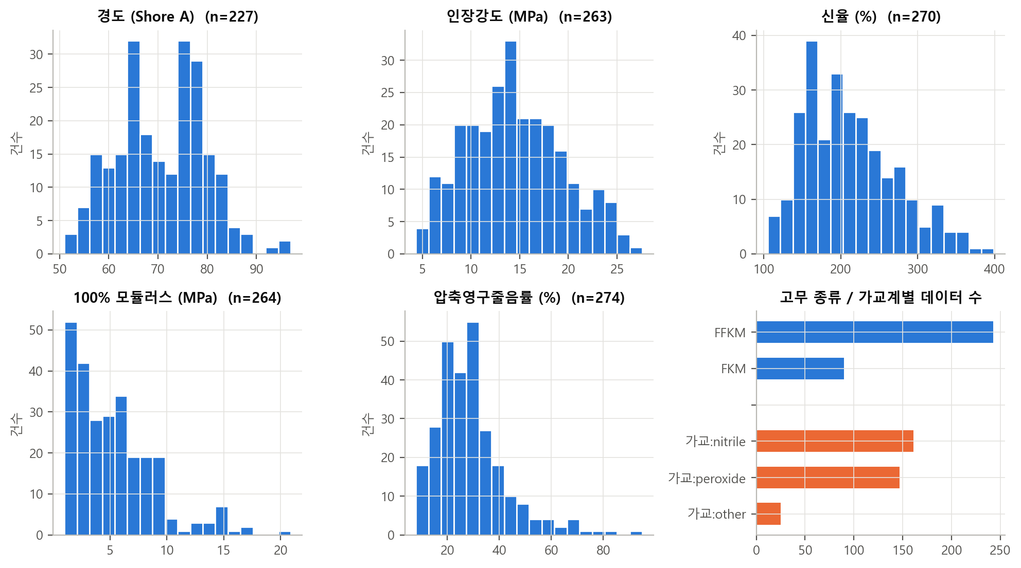
그림 1. 물성별 분포와 고무 종류·가교계별 데이터 수
모델링 데이터의 물성은 경도 51~97 Shore A(평균 70.6), 인장강도 4.4~27.6 MPa(평균 14.5), 신율 105~399%(평균 212), M100 1.0~20.9 MPa, 압축영구줄음률 8~95%(평균 29.2)로, 연질부터 고경도 컴파운드까지 넓게 분포한다. FFKM이 243건으로 다수이며 FFKM의 평균 경도(73.0)가 FKM(65.0)보다 높다. 압축영구줄음률은 시험온도에 따라 평균이 200 °C 27.9%, 204 °C 26.3%, 300 °C 35.1%로 달라, 서로 다른 특허의 값을 함께 쓰려면 시험온도를 입력변수로 넣어야 한다. 물성 간에는 경도와 M100의 순위상관이 0.83으로 매우 높고, 경도와 신율은 -0.41로 반대 방향이다(강성이 높을수록 덜 늘어남).
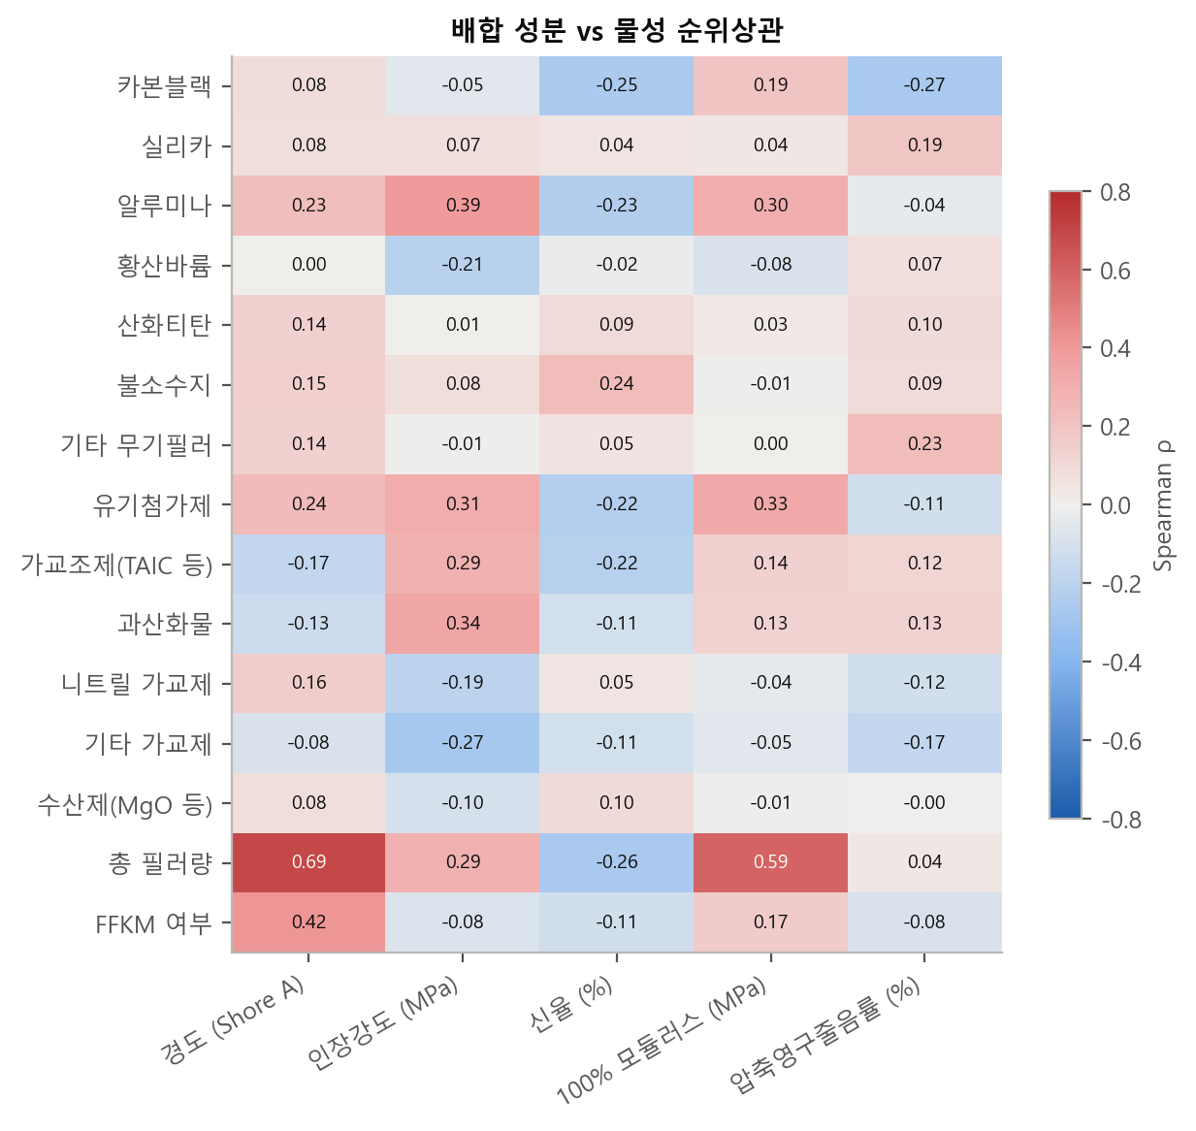
그림 2. 배합 성분과 물성 간 Spearman 순위상관계수
총 필러량은 경도(ρ = 0.69)·M100(ρ = 0.59)과 가장 강한 양의 상관을 보여, "필러 충전량이 늘면 강성이 커진다"는 고무 배합의 일반 원리가 특허 데이터에서도 확인된다. 신율은 총 필러량·카본블랙과 음의 상관, 불소수지와 양의 상관을 보인다. 인장강도는 알루미나·과산화물과 양의 상관을 보이지만, 이는 '과산화물 가교 FFKM + 알루미나 15 phr'를 기본 배합으로 쓰는 특정 특허군(US7678858B2 등)의 영향이 겹친 것이어서 성분 자체의 인과 효과로 해석하면 안 된다. 즉 특허(=배합군) 효과와 성분 효과가 섞여 있다. 압축영구줄음률은 어떤 단일 성분과도 |ρ| < 0.3의 약한 상관만 보여, 다변량 비선형 모델이 필요하면서도 예측이 어려운 물성임을 미리 보여준다.

4. 모델링 방법

4.1 가우시안 프로세스 회귀
GP 회귀는 배합 벡터 x(성분별 phr 등)에서 물성 y로 가는 미지 함수 f를 "함수 공간 위의 정규분포"로 보고, 관측 데이터로 조건화하여 사후분포를 얻는다. 관측 잡음 ε는 특허마다 다른 시험 편차·미기재 공정조건을 흡수한다.
$f(x) \sim GP(0, k(x, x′)), y = f(x) + ε, ε \sim N(0, σₙ²)$
새 배합 x*의 예측 평균과 분산은 다음과 같이 닫힌 형태로 계산된다. K는 학습 데이터 간 커널 행렬, k*는 x*와 학습 데이터 간 커널 벡터이다.
$μ(x*) = k*ᵀ (K + σₙ²I)⁻¹ y, σ²(x*) = k(x*, x*) − k*ᵀ (K + σₙ²I)⁻¹ k*$
커널 내부 하이퍼파라미터 θ = {신호분산 σf², 길이척도 ℓ, 잡음분산 σₙ², (RQ의 α), (선형항의 σ₀²)}는 로그 주변우도(log marginal likelihood)를 최대화하여 학습 데이터에서 자동 결정된다. 이 값은 L-BFGS-B(최대 300회 반복)로 최적화하며, 지역해를 피하기 위해 무작위 초기값에서 재시작(n_restarts)한다.
$log p(y | X, θ) = −½ yᵀ(K + σₙ²I)⁻¹y − ½ log|K + σₙ²I| − (n/2) log 2π$
출력 y는 학습 시 평균 0·분산 1로 정규화(normalize_y)하고, 예측 시 원래 단위로 되돌린다. 따라서 학습된 σf², σₙ²은 정규화된 단위이며, σₙ²/(σf²+σₙ²)는 "데이터 분산 중 설명되지 않는 잡음의 비율"로 해석할 수 있다.

4.2 커널 후보
r은 길이척도로 나눈 두 배합 사이의 거리이다. ARD(Automatic Relevance Determination)는 성분마다 별도의 길이척도 ℓd를 두어 성분별 영향 범위를 따로 학습하는 방식이고, 등방성(isotropic)은 모든 성분에 하나의 ℓ을 쓴다. 입력은 표준화되므로 ℓ=1은 "표준편차 1만큼 변하면 상관이 크게 줄어듦"을 뜻한다.
$r² = Σ_d (x_d − x′_d)² / ℓ_d²$
표 8. 커널 함수
커널 | 식 k(r) | 특성
RBF (제곱지수) | σf² · exp(−r²/2) | 무한히 매끄러운 함수 가정
Matérn ν=1/2 | σf² · exp(−r) | 거친(연속이나 미분 불가) 함수, 급변하는 응답에 유리
Matérn ν=3/2 | σf² · (1 + √3 r) · exp(−√3 r) | 1회 미분 가능, 중간 매끄러움
Matérn ν=5/2 | σf² · (1 + √5 r + 5r²/3) · exp(−√5 r) | 2회 미분 가능, 물성 응답면에 흔히 사용
Rational Quadratic | σf² · (1 + r²/(2α))^(−α) | 여러 길이척도의 RBF 혼합 (scikit-learn 구현은 등방성만 지원)
+ 선형항(DotProduct) | σ₀² + x·x′ | 전역적인 선형 추세(예: 필러량 ↑ → 경도 ↑)를 별도로 표현
+ White noise | σₙ² · δ(x, x′) | 관측 잡음 — 모든 모델에 포함, 하한(noise_floor)을 하이퍼파라미터로 탐색

4.3 하이퍼파라미터의 두 계층
본 연구에서 "하이퍼파라미터"는 두 계층으로 구분하여 다루었다.
- 계층 1 (커널 내부, 연속값): σf², ℓ(ARD면 성분 수만큼), σₙ², α, σ₀² — 각 GP 학습 시 로그 주변우도 최대화로 자동 추정한다.
- 계층 2 (모델 설계, 혼합형): 커널 종류, ARD 여부, 선형항 여부, 입력 변환(표준화 / log(1+x) 후 표준화), 출력 변환(없음 / 로그), 특성 집합, ℓ 초기값, σₙ 초기값, σₙ 하한 — 교차검증 성능을 목적함수로 하는 베이지안 최적화로 탐색한다.
표 9. 계층 2 탐색 공간 (베이지안 최적화 대상)
하이퍼파라미터 | 유형 | 후보 / 범위 | 의미
kernel | 범주 | RBF, Matérn 1/2, 3/2, 5/2, RQ | 응답면의 매끄러움 가정
ard | 범주 | True / False | 성분별 길이척도 여부
linear | 범주 | False / True | 선형 추세항 추가 여부
x_transform | 범주 | std / log1p | phr 분포가 0에 몰리고 꼬리가 긴 점(불소수지 최대 300 phr) 보정
y_transform | 범주 | none / log | 양수 물성의 우측 꼬리·이분산 보정
feature_set | 범주 | full / full_agg / full_cure6 / compact | 입력 표현(아래 '입력 특성 집합' 표)
ls_init | 연속 | log₁₀ ℓ₀ ∈ [−1, 1] | 길이척도 최적화 시작점
noise_init | 연속 | log₁₀ σₙ₀² ∈ [−3, 0] | 잡음분산 최적화 시작점
noise_floor | 연속 | log₁₀ σₙ²_min ∈ [−6, −2] | 잡음 하한 — 과적합(보간) 방지 강도

표 10. 입력 특성 집합
이름 | 구성 | 차원
full | 개별 성분 14종(phr) + FFKM 여부 + 과산화물/니트릴 가교 지시변수 | 17
full_agg | full + 총 필러량 + 총 가교계량 | 19
full_cure6 | 개별 성분 14종 + FFKM 여부 + 가교계 6종 지시변수(과산화물, 트리아진, 비스아미노페놀, 유기주석, 기타 니트릴, 비스페놀) | 21
compact | 카본블랙, 백색 무기필러 합, 불소수지, 유기첨가제, 가교조제, 과산화물, 니트릴 가교제, 기타 가교제, 수산제, 총 필러량 + 지시변수 | 13

압축영구줄음률 모델에는 위 특성에 시험온도(cs_temp_C)를 추가하였다. 학습 데이터에서 값이 변하지 않는 열은 자동으로 제거된다.

4.4 베이지안 최적화 알고리즘
계층 2 하이퍼파라미터 조합 하나를 평가하는 데는 GP를 5번(5-fold) 학습해야 하므로 비용이 크다. 따라서 평가 결과를 다시 GP로 근사하고, 기대개선(Expected Improvement, EI)이 가장 큰 조합을 다음 시도로 고르는 BO를 사용하였다.
$EI(z) = (μ(z) − f⁺ − ξ) Φ(Z) + σ(z) φ(Z), Z = (μ(z) − f⁺ − ξ) / σ(z)$
여기서 z는 인코딩된 하이퍼파라미터 벡터, μ·σ는 BO 대리모델의 예측 평균·표준편차, f⁺는 현재까지의 최고 CV R², Φ·φ는 표준정규 누적분포·밀도함수, ξ는 탐색 강도이다.
표 11. BO 설정값
항목 | 설정 | 선택 이유
목적함수 | 개발셋 5-fold 교차검증 out-of-fold R² (최대화) | 모든 trial이 동일 fold 분할을 사용 → 설정 간 공정 비교
대리모델 | GP: Constant × Matérn 5/2 (ARD) + White, y 정규화, 재시작 3회 | 범주형 one-hot + 연속형 [0,1] 혼합 입력에 안정적
인코딩 | 범주형 → one-hot, 연속형 → [0, 1] 선형 스케일 | 총 20차원 대리모델 입력
획득함수 | Expected Improvement, ξ = 0.01 | 탐색(exploration)과 활용(exploitation) 균형
획득함수 최적화 | 무작위 후보 3,000개 + 현재 최적 설정의 1-변수 변이 1,000개 중 EI 최대 (중복 평가 금지) | 범주형이 섞인 공간에서 경사 없이 전역·국소 탐색 병행
초기 설계 | 무작위 8회 | 대리모델 학습용 초기 데이터
예산 | 실행당 30 trial × 독립 시드 3회(seed 0, 1, 2) | "여러 번 반복"하여 최적 설정의 재현성 확인
GP 학습(탐색 중) | L-BFGS-B 최대 300회, 재시작 1회 | 탐색 비용 절감 — 최종 후보는 재시작 3회로 재평가

4.5 실험 프로토콜
과적합된 평가를 막기 위해 물성마다 데이터를 개발셋 80%와 테스트셋 20%로 먼저 나누었다(물성값 5분위 층화, seed 42). 테스트셋은 하이퍼파라미터 선택 과정에 전혀 사용하지 않고 최종 평가에만 사용하였다.
표 12. 실험 단계 구성
단계 | 내용 | 평가 데이터
Exp-0 기준모델 | ① scikit-learn 기본 GP(RBF ℓ=1·σf=1 고정, α=1e-10, y 정규화 없음) ② Ridge(log1p+표준화, α=10⁻³~10³ 내부 CV) ③ Random Forest(500 trees) | 개발셋 5-fold×2 / 테스트
Exp-1 커널 스크리닝 | 커널 5종 × ARD 유무 = 9개 설정, 나머지는 기본값(log1p, y 변환 없음, full, ℓ₀=1, σₙ₀²=0.1, 하한 1e-4) | 개발셋 5-fold
Exp-2 BO 반복 실험 | 4.3절 탐색 공간에서 BO 30 trial × 시드 3회 = 90 trial | 개발셋 5-fold
Exp-3 강건성 재평가 | Exp-1·2 전체에서 구조(커널·ARD·선형·변환·특성집합)가 다른 상위 3개 설정을 5-fold × 5회(셔플 상이), 재시작 3회로 재평가 → 평균 R² 최고 설정을 최종 선택 | 개발셋 5-fold×5
Exp-4 최종 검증 | 최종 설정을 개발셋 전체로 학습 → 테스트셋 평가 / 특허 단위 그룹 교차검증(Leave-source-out, 5 groups) / 전체 데이터로 최종 모델 학습 | 테스트셋, 그룹 CV
Exp-5 회고적 BO | 데이터셋을 "미지의 후보 풀"로 보고, 초기 5개에서 시작해 BO(EI)·탐욕(평균)·무작위 선택으로 최고 물성 배합을 찾는 실험 30회 반복 | 전체 데이터
Exp-6 배합 설계 | 제약 기대개선(cEI)으로 사양을 만족하면서 인장강도를 높일 차기 실험 배합 제안 | 최종 모델

평가지표
- R² (결정계수), RMSE, MAE — 예측 평균의 정확도
- 95% 예측구간 포함률 — 실측값이 μ ± 1.96σ 안에 들어온 비율. 0.95에 가까울수록 불확실성 추정이 정직함(calibration)
- NLPD (음의 로그 예측밀도) — 평균과 불확실성을 함께 평가, 낮을수록 좋음
- Leave-source-out R² — 학습에 쓰지 않은 특허(출원인·시험법이 다른 데이터)에 대한 외삽 성능

5. 실험 결과

5.1 Exp-0 기준모델
표 13. 기준모델 교차검증 R² (개발셋 5-fold × 2회)
물성 | sklearn 기본 GP | Ridge | Random Forest | 참고: Exp-1 최고
경도 (Shore A) | -1254.1 | 0.539 | 0.665 | 0.676
인장강도 (MPa) | -171.9 | -0.067 | 0.617 | 0.676
신율 (%) | -6466.2 | 0.424 | 0.499 | 0.622
100% 모듈러스 (MPa) | -1198.9 | 0.458 | 0.604 | 0.618
압축영구줄음률 (%) | -66297.5 | 0.160 | 0.315 | 0.338

scikit-learn의 기본 GP는 CV R²가 경도 -1254, 인장강도 -172처럼 극단적인 음수였다. 커널 하이퍼파라미터가 고정(ℓ = 1, σf = 1)되어 학습되지 않고 출력 정규화도 꺼져 있어, 학습점에서 조금만 벗어나도 사전평균 0으로 예측이 떨어지기 때문이다. GP는 하이퍼파라미터와 전처리 설정이 성능을 사실상 결정하는 모델이라는 점을 보여준다. 비교모델 중에서는 Random Forest가 CV R² 0.315~0.665로 가장 강했고, 선형 Ridge는 인장강도에서 -0.067로 실패해 배합–물성 관계가 강한 비선형임을 확인하였다.

5.2 Exp-1 커널 스크리닝
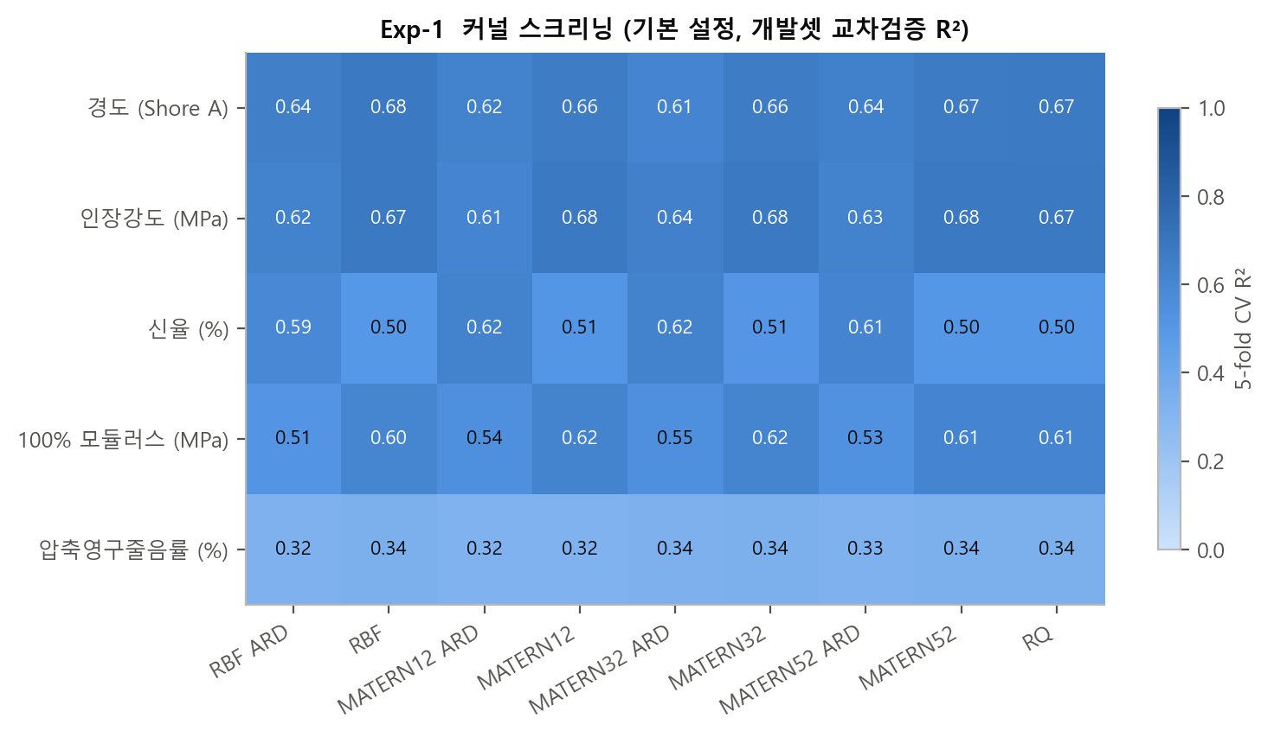
그림 3. 커널 종류·ARD 여부에 따른 교차검증 R² (기본 설정)
출력 정규화·잡음항·log(1+phr) 입력을 갖춘 기본 GP는 커널만 바꿔도 Random Forest와 대등하거나 더 나은 성능을 냈다(스크리닝 최고 vs RF: 경도 0.676 vs 0.665, 인장강도 0.676 vs 0.617, 신율 0.622 vs 0.499, M100 0.618 vs 0.604, 압축영구줄음률 0.338 vs 0.315). 등방성 커널끼리의 차이는 0.02 이내로 작았던 반면, ARD의 효과는 물성마다 방향이 달랐다. ARD는 신율에서 평균 0.108 개선되었지만 경도(-0.037), 인장강도(-0.051), M100(-0.078)에서는 오히려 낮아졌다. 200개 안팎의 데이터로 17개 길이척도를 동시에 추정하면 일부 성분의 길이척도가 지나치게 짧아지는 과적합이 생기기 때문이다. 따라서 ARD 사용 여부는 선형항·특성 집합 등 다른 설정과 함께 정해야 하며, 이것이 설정을 하나씩 고정하는 격자 탐색 대신 9개 하이퍼파라미터를 동시에 다루는 BO를 사용한 이유이다.

5.3 Exp-2 베이지안 최적화 반복 실험
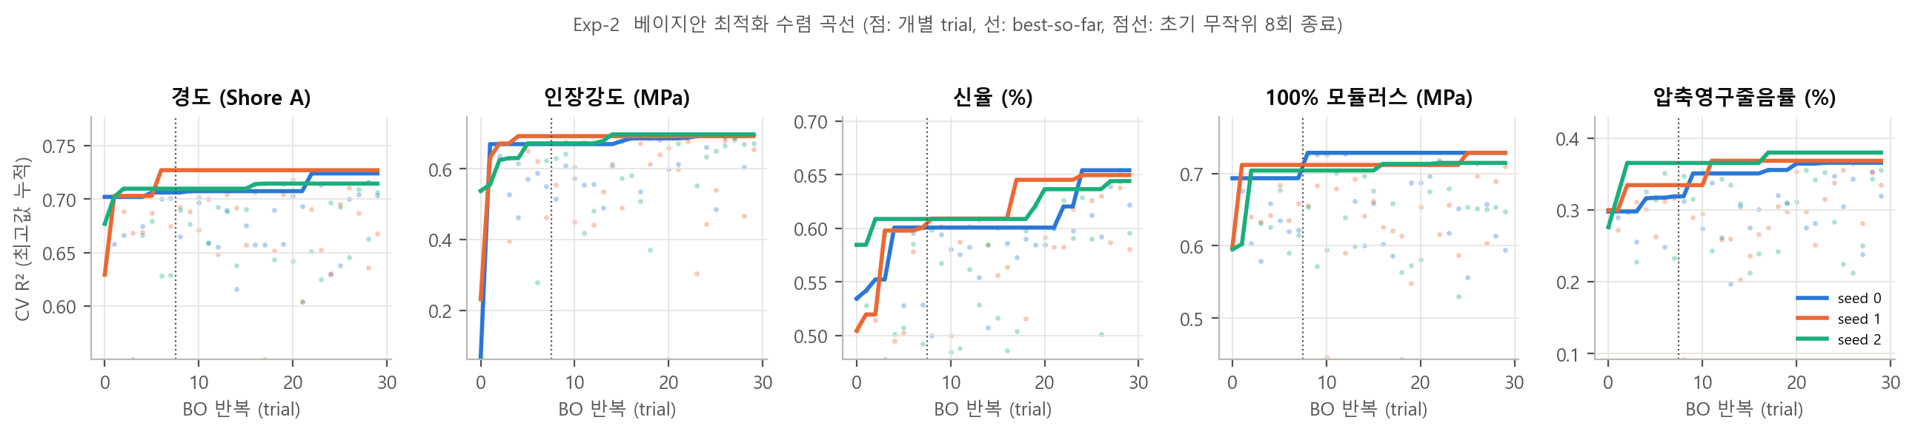
그림 4. 물성별 BO 수렴 곡선 — 시드 3회 독립 반복
표 14. 시드별 BO 결과 (초기 무작위 8회 최고 → BO 30회 최고)
물성 | seed | 초기8 최고 | BO 최고 | 도달 trial | 최고 설정 (커널) | x변환/y변환/특성
경도 | 0 | 0.706 | 0.724 | 23 | Matérn ν=1/2 + ARD + 선형(DotProduct) | std/none/compact
경도 | 1 | 0.727 | 0.727 | 7 | Matérn ν=3/2 + ARD + 선형(DotProduct) | log1p/log/full_agg
경도 | 2 | 0.710 | 0.714 | 18 | Rational Quadratic (등방성) | std/none/full_agg
인장강도 | 0 | 0.669 | 0.696 | 30 | Matérn ν=1/2 (등방성) | log1p/none/full_cure6
인장강도 | 1 | 0.692 | 0.692 | 5 | Matérn ν=5/2 (등방성) | log1p/none/full_cure6
인장강도 | 2 | 0.671 | 0.697 | 15 | Matérn ν=3/2 (등방성) | log1p/none/full_cure6
신율 | 0 | 0.601 | 0.654 | 25 | Matérn ν=1/2 + ARD + 선형(DotProduct) | std/none/compact
신율 | 1 | 0.601 | 0.650 | 25 | Matérn ν=1/2 + ARD + 선형(DotProduct) | std/log/compact
신율 | 2 | 0.609 | 0.644 | 29 | Matérn ν=1/2 + ARD + 선형(DotProduct) | std/log/compact
M100 | 0 | 0.693 | 0.729 | 9 | Matérn ν=1/2 (등방성) + 선형(DotProduct) | std/none/full_cure6
M100 | 1 | 0.712 | 0.729 | 26 | Matérn ν=1/2 (등방성) + 선형(DotProduct) | std/none/full_cure6
M100 | 2 | 0.704 | 0.715 | 23 | Matérn ν=5/2 + ARD | log1p/log/full_agg
압축영구줄음률 | 0 | 0.319 | 0.366 | 24 | Matérn ν=5/2 + ARD + 선형(DotProduct) | log1p/log/compact
압축영구줄음률 | 1 | 0.334 | 0.368 | 12 | Matérn ν=5/2 + ARD | log1p/log/full
압축영구줄음률 | 2 | 0.365 | 0.380 | 18 | RBF + ARD + 선형(DotProduct) | log1p/log/full

세 시드의 최고 CV R²는 경도 0.714~0.727, 인장강도 0.692~0.697, 신율 0.644~0.654, M100 0.715~0.729, 압축영구줄음률 0.366~0.380으로, 시드가 달라도 거의 같은 수준에 수렴하였다. 같은 단일 5-fold 분할에서 커널 스크리닝 최고값 대비 BO 최고값은 경도 +0.051, 인장강도 +0.021, 신율 +0.032, M100 +0.111, 압축영구줄음률 +0.042 높았다. 최고값은 대부분 초기 무작위 8회 이후의 EI 단계에서 갱신되었다(그림의 점선 이후). 반면 시드마다 도달한 최고 설정의 커널 종류는 달랐는데(예: 경도 Matérn ν=1/2, Matérn ν=3/2, Rational Quadratic), 이는 성능이 비슷한 '평탄한 최적 영역'이 넓게 존재함을 뜻한다. BO 상위 10개 trial의 공통점을 보면, 인장강도는 10개 모두 등방성·선형항 없음·log1p 입력·full_cure6이었고, 신율은 10개 모두 ARD·선형항·std 입력·compact였다.
표 15. 하이퍼파라미터 민감도 — 선택지별 CV R² 중앙값의 최대 차이와 가장 좋은 선택지 (Exp-1·2, 물성당 99 trial)
하이퍼파라미터 | 경도 | 인장강도 | 신율 | M100 | 압축영구줄음률
커널 종류 | 0.039 (Matérn ν=5/2) | 0.055 (Rational Quadratic) | 0.041 (Matérn ν=1/2) | 0.043 (Matérn ν=1/2) | 0.022 (Rational Quadratic)
ARD | 0.018 (사용) | 0.057 (미사용) | 0.056 (사용) | 0.013 (미사용) | 0.005 (미사용)
선형항 | 0.020 (사용) | 0.109 (미사용) | 0.029 (사용) | 0.034 (사용) | 0.019 (사용)
입력 변환 | 0.029 (std) | 0.123 (log1p) | 0.011 (std) | 0.036 (std) | 0.053 (log1p)
출력 변환 | 0.014 (log) | 0.001 (log) | 0.001 (log) | 0.012 (log) | 0.010 (log)
특성 집합 | 0.035 (full_agg) | 0.186 (full_cure6) | 0.090 (compact) | 0.078 (full_cure6) | 0.044 (full)

위 표는 BO가 시도한 trial을 하이퍼파라미터의 선택지별로 묶어 CV R² 중앙값을 비교한 것이다(BO는 좋은 영역을 더 많이 시도하므로 엄밀한 분산분석은 아니며 경향 파악용이다). 인장강도는 특성 집합(0.186)과 입력 변환(0.123)에 가장 민감했고, M100(0.078)·신율(0.090)도 특성 집합의 영향이 가장 컸다. 가교계를 6종으로 세분한 full_cure6가 인장강도·M100에서 가장 좋았다는 것은, 트리아진·비스아미노페놀·유기주석 등 니트릴 경화 화학종에 따라 가교 네트워크가 달라져 강도·모듈러스가 달라진다는 도메인 지식과 부합한다. 출력 변환(로그)의 영향은 대부분 0.015 이하로 작았다.

5.4 Exp-3 강건성 재평가와 최종 선택
BO는 한 번의 5-fold 분할에서 R²를 최대화하므로, 분할 운이 좋았던 설정이 과대평가될 수 있다(winner's curse). 이를 줄이기 위해 구조가 다른 상위 3개 설정을 서로 다른 5가지 셔플로 다시 평가하였다(25회 학습/설정).
표 16. 상위 설정 재평가 결과 (음영 = 최종 선택)
물성 | 커널 | x/y/특성집합 | 탐색 R² | 재평가 R² (5×5) | 95% 포함률
경도 | Matérn ν=3/2 + ARD + 선형(DotProduct) | log1p/log/full_agg | 0.727 | 0.736 ± 0.018 | 93%
 | Matérn ν=1/2 + ARD + 선형(DotProduct) | std/none/compact | 0.724 | 0.695 ± 0.039 | 93%
 | Matérn ν=3/2 + ARD | log1p/log/compact | 0.718 | 0.712 ± 0.009 | 92%
인장강도 | Matérn ν=3/2 (등방성) | log1p/none/full_cure6 | 0.697 | 0.689 ± 0.014 | 93%
 | Matérn ν=1/2 (등방성) | log1p/none/full_cure6 | 0.696 | 0.691 ± 0.010 | 95%
 | Matérn ν=5/2 (등방성) | log1p/none/full_cure6 | 0.692 | 0.685 ± 0.014 | 93%
신율 | Matérn ν=1/2 + ARD + 선형(DotProduct) | std/none/compact | 0.654 | 0.627 ± 0.023 | 93%
 | Matérn ν=1/2 + ARD + 선형(DotProduct) | std/log/compact | 0.650 | 0.630 ± 0.012 | 93%
 | Matérn ν=5/2 + ARD + 선형(DotProduct) | std/log/compact | 0.637 | 0.625 ± 0.008 | 93%
M100 | Matérn ν=1/2 (등방성) + 선형(DotProduct) | std/none/full_cure6 | 0.729 | 0.717 ± 0.023 | 95%
 | Matérn ν=3/2 (등방성) + 선형(DotProduct) | std/none/full_cure6 | 0.727 | 0.721 ± 0.020 | 94%
 | Rational Quadratic (등방성) + 선형(DotProduct) | std/none/full_cure6 | 0.726 | 0.720 ± 0.019 | 94%
압축영구줄음률 | RBF + ARD + 선형(DotProduct) | log1p/log/full | 0.380 | 0.312 ± 0.060 | 89%
 | Matérn ν=5/2 + ARD | log1p/log/full | 0.368 | 0.327 ± 0.043 | 91%
 | Matérn ν=5/2 + ARD + 선형(DotProduct) | log1p/log/compact | 0.366 | 0.316 ± 0.026 | 90%

단일 분할에서 고른 설정은 5회 반복 재평가에서 대체로 R²가 소폭 낮아졌다. 특히 압축영구줄음률은 BO 최고 설정(RBF + ARD + 선형(DotProduct), 탐색 0.380)이 재평가에서 0.312 ± 0.060으로 떨어지고 표준편차도 가장 커서, 단일 분할의 운으로 선택되었음이 드러났다. 이 경우 재평가 1위인 Matérn ν=5/2 + ARD(0.327 ± 0.043)가 최종 선택되었다. 반대로 경도의 Matérn ν=3/2 + ARD + 선형(DotProduct) 설정은 0.727 → 0.736으로 오히려 올라(재시작 3회로 최적화 안정화) 최종 선택되었다. 재평가 단계가 없었다면 압축영구줄음률에서는 과대평가된 설정을 택했을 것이다.

5.5 Exp-4 최종 검증
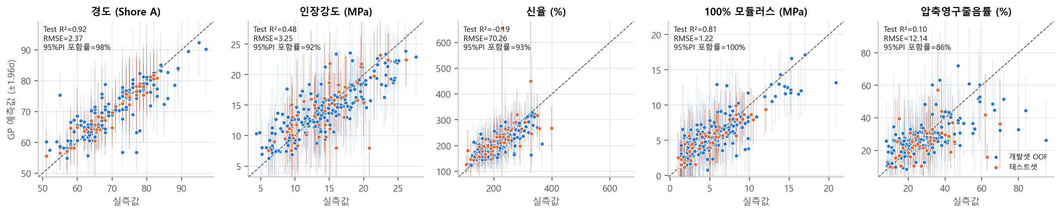
그림 5. 실측값 대비 GP 예측값 (파랑: 개발셋 out-of-fold, 주황: 테스트셋, 오차막대: 95% 예측구간)
표 17. 최종 모델 성능
물성 | Test R² | Test RMSE | Test MAE | 95% 포함률 | NLPD | Leave-source-out R²
경도 (Shore A) | 0.919 | 2.37 | 1.75 | 98% | 2.52 | 0.379
인장강도 (MPa) | 0.483 | 3.25 | 2.34 | 92% | 2.75 | 0.303
신율 (%) | -0.192 | 70.26 | 35.03 | 93% | 4.94 | -0.016
100% 모듈러스 (MPa) | 0.814 | 1.22 | 0.95 | 100% | 1.77 | 0.259
압축영구줄음률 (%) | 0.097 | 12.14 | 7.73 | 86% | 5.38 | -0.136

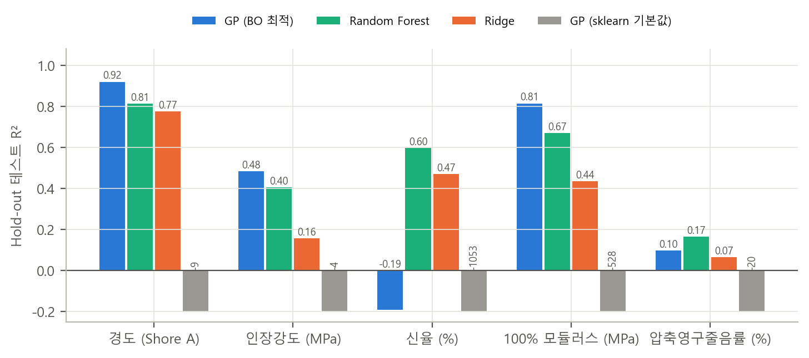
그림 6. 테스트셋 R² 비교 — BO 최적 GP vs 비교모델 (막대 위 숫자: 실제 R²)
표 18. 적용범위(applicability domain) 분석 — 테스트 점의 모든 입력이 개발셋 최소~최대 범위 안에 있는지
물성 | 테스트 n | 범위 밖 n | 전체 R² | 범위 내 R² | 범위 밖 사례
경도 (Shore A) | 46 | 0 | 0.919 | 0.919
인장강도 (MPa) | 53 | 2 | 0.483 | 0.479 | US7247749B2 Sample 8, EP4249550A1 Example 8
신율 (%) | 54 | 4 | -0.192 | 0.656 | US12584054B2 Example 4, US7354974B2 Example 5, US7247749B2 Sample 8 외
100% 모듈러스 (MPa) | 53 | 0 | 0.814 | 0.814
압축영구줄음률 (%) | 50 | 2 | 0.097 | 0.010 | US7354974B2 Example 5, US12305107B2 Example 1

테스트셋에서 경도 R² 0.919(RMSE 2.37 Shore A), M100 R² 0.814(RMSE 1.22 MPa)로 높은 정확도를 보였고, 95% 예측구간 포함률도 98%·100%였다. 인장강도는 0.483(RMSE 3.25 MPa)로 CV(0.691)보다 낮았지만 같은 테스트셋의 RF(0.405)·Ridge(0.157)보다 높았다. 신율은 테스트 R² -0.192로 나빴는데, 원인은 사실상 1점이다. US7354974B2 Example 6은 불소수지 300 phr로 개발셋 최대(100 phr)의 3배인 외삽 영역이며, 선형항 + 표준화 입력 설정이 이 점을 655%(실측 228%)로 예측하였다. 그러나 GP는 이 점의 예측 표준편차를 369%로 크게 출력해 '모른다'는 신호를 냈고, 실측값은 95% 구간 안에 있었다. 입력이 개발셋 범위 안에 있는 테스트 점만 보면 신율 R²는 0.656이다(범위 밖 4점: US12584054B2 Example 4, US7354974B2 Example 5, US7247749B2 Sample 8, US7354974B2 Example 6). 압축영구줄음률은 테스트 R² 0.097로 GP·RF(0.165) 모두 예측력이 낮았다. Leave-source-out R²(-0.14~0.38)는 무작위 분할보다 크게 낮아, 학습에 없던 특허(다른 원료 그레이드·가황 조건·시험법)로의 일반화는 제한적이다. 즉 이 모델은 '학습한 특허군과 비슷한 배합 영역 안의 보간'에 강하다.

6. 최적 모델 상세 — 하이퍼파라미터 설정과 해석
다음은 물성별로 최종 선택된 계층 2 설정과, 그 설정으로 전체 데이터를 학습했을 때 로그 주변우도 최대화로 얻어진 계층 1 값이다. 이 설정을 그대로 사용하면 동일한 모델을 재현할 수 있다(엑셀 Best_Models 시트, outputs/results.json).

6.1 경도 (Shore A)
표 19. 경도 최종 하이퍼파라미터
구분 | 항목 | 값
설계(BO 탐색) | 커널 | Matérn ν=3/2 + ARD + 선형(DotProduct)
 | 입력 변환 / 출력 변환 | log(1+phr) 후 표준화 / 로그 변환
 | 특성 집합 | full_agg (full + 총필러·총가교계) → 실제 사용 19개
 | ℓ 초기값 / σₙ² 초기값 / σₙ² 하한 | 10^-0.88 = 0.133 / 10^-1.08 = 0.0839 / 10^-2.59
 | 재시작 횟수 / 최적화기 | 3회 / L-BFGS-B (max 300 iter)
학습값(전체 데이터) | 신호분산 σf² (정규화 단위) | 0.6015
 | 잡음분산 σₙ² (정규화 단위) | 0.1167 → 잡음 비율 σₙ²/(σf²+σₙ²) = 16.3%
 | 길이척도 ℓ | ARD 19개 (아래 표 참조)
 | 로그 주변우도 | -154.58
 | 학습된 커널 (원문) | 0.776**2 * Matern(length_scale=[1e+03, 2.81, 0.0724, 1e+03, 1.93, 1e+03, 8.19, 1e+03, 0.107, 15.3, 2.65, 1e+03, 0.133, 710, 1.57, 318, 0.133, 0.133, 0.133], nu= …
성능 | CV R² (5×5) / Test R² / LSO R² | 0.736 ± 0.018 / 0.919 / 0.379

표 20. 경도 ARD 길이척도 전체 (짧을수록 민감, ℓ 초기값 0.133)
성분 | ℓ (표준화 단위) | 1/ℓ | 상태
알루미나 | 0.072 | 13.812 | 학습됨
가교조제 | 0.107 | 9.381 | 학습됨
수산제 | 0.133 | 7.502 | 초기값 그대로 (기울기 소실 → 그룹 분리)
FFKM 여부 | 0.133 | 7.502 | 초기값 그대로 (기울기 소실 → 그룹 분리)
과산화물 가교 | 0.133 | 7.502 | 초기값 그대로 (기울기 소실 → 그룹 분리)
니트릴 가교 | 0.133 | 7.502 | 초기값 그대로 (기울기 소실 → 그룹 분리)
총 필러량 | 1.569 | 0.637 | 학습됨
산화티탄 | 1.933 | 0.517 | 학습됨
니트릴 가교제 | 2.650 | 0.377 | 학습됨
실리카 | 2.809 | 0.356 | 학습됨
기타 무기필러 | 8.193 | 0.122 | 학습됨
과산화물 | 15.282 | 0.065 | 학습됨
총 가교계 | 317.715 | 0.003 | 사실상 무시
가공조제 | 710.051 | 0.001 | 사실상 무시
카본블랙 | 1000.000 | 0.001 | 사실상 무시
황산바륨 | 1000.000 | 0.001 | 사실상 무시
불소수지 | 1000.000 | 0.001 | 사실상 무시
유기첨가제 | 1000.000 | 0.001 | 사실상 무시
기타 가교제 | 1000.000 | 0.001 | 사실상 무시

학습된 커널은 0.776**2 * Matern(length_scale=[1e+03, 2.81, 0.0724, 1e+03, 1.93, 1e+03, 8.19, 1e+03, 0.107, 15.3, 2.65, 1e+03, 0.133, 7…이다. 잡음분산 비율 σₙ²/(σf²+σₙ²)은 16%로, 데이터 변동의 상당 부분이 배합으로 설명되지 않는 특허 간 차이·시험 편차임을 뜻한다. ARD 길이척도 19개 중 7개는 300 이상(상한 1000 포함)으로 커서 해당 입력은 사실상 무시되었다(자동 특성 선택). 수산제, FFKM 여부, 과산화물 가교, 니트릴 가교의 길이척도는 초기값(0.133)에서 전혀 움직이지 않았다. 0/1 지시변수처럼 값이 멀리 떨어진 입력은 길이척도가 작으면 서로 다른 그룹 간 상관이 0이 되어 기울기가 사라지기 때문이다. 결과적으로 이 모델은 해당 변수로 나뉜 그룹(예: FFKM/FKM, 과산화물/니트릴 가교)을 서로 정보를 공유하지 않는 별도의 하위 모델처럼 다루며, BO가 작은 ℓ 초기값을 고른 것은 이 '그룹 분리' 효과가 교차검증에서 유리했기 때문으로 해석된다. 실제로 학습된 길이척도 중 가장 짧은(민감한) 성분은 알루미나(0.0724), 가교조제(0.107), 총 필러량(1.57)이다. ARD 길이척도는 특허(배합군) 효과가 섞여 있어 성분 영향도는 6.6절 순열 중요도와 함께 판단해야 한다. 선형항(DotProduct)이 포함되어 필러량 증가에 따른 전역적 추세를 따로 표현하지만, 이 항은 학습 범위 밖에서 직선으로 외삽하므로 적용범위 관리가 필요하다.

6.2 인장강도 (MPa)
표 21. 인장강도 최종 하이퍼파라미터
구분 | 항목 | 값
설계(BO 탐색) | 커널 | Matérn ν=1/2 (등방성)
 | 입력 변환 / 출력 변환 | log(1+phr) 후 표준화 / 변환 없음
 | 특성 집합 | full_cure6 (개별 성분 + 가교계 6종 지시변수) → 실제 사용 21개
 | ℓ 초기값 / σₙ² 초기값 / σₙ² 하한 | 10^0.99 = 9.837 / 10^-2.96 = 0.0011 / 10^-2.27
 | 재시작 횟수 / 최적화기 | 3회 / L-BFGS-B (max 300 iter)
학습값(전체 데이터) | 신호분산 σf² (정규화 단위) | 2.1755
 | 잡음분산 σₙ² (정규화 단위) | 0.2200 → 잡음 비율 σₙ²/(σf²+σₙ²) = 9.2%
 | 길이척도 ℓ | 13.208
 | 로그 주변우도 | -269.01
 | 학습된 커널 (원문) | 1.47**2 * Matern(length_scale=13.2, nu=0.5) + WhiteKernel(noise_level=0.22)
성능 | CV R² (5×5) / Test R² / LSO R² | 0.691 ± 0.010 / 0.483 / 0.303

학습된 커널은 1.47**2 * Matern(length_scale=13.2, nu=0.5) + WhiteKernel(noise_level=0.22)이다. 잡음분산 비율 σₙ²/(σf²+σₙ²)은 9%로, 배합으로 설명되는 신호가 잡음보다 훨씬 크다. 등방성 길이척도 ℓ = 13.21(표준화 단위)는 입력 21차원 전체에 하나의 척도를 쓰므로, 개별 성분보다 '배합 전체의 유사도'로 물성을 보간하는 모델이다.

6.3 신율 (%)
표 22. 신율 최종 하이퍼파라미터
구분 | 항목 | 값
설계(BO 탐색) | 커널 | Matérn ν=1/2 + ARD + 선형(DotProduct)
 | 입력 변환 / 출력 변환 | 표준화 / 로그 변환
 | 특성 집합 | compact (그룹화 9 + 총필러 + 지표) → 실제 사용 13개
 | ℓ 초기값 / σₙ² 초기값 / σₙ² 하한 | 10^-0.49 = 0.326 / 10^-0.01 = 0.9843 / 10^-4.66
 | 재시작 횟수 / 최적화기 | 3회 / L-BFGS-B (max 300 iter)
학습값(전체 데이터) | 신호분산 σf² (정규화 단위) | 0.4275
 | 잡음분산 σₙ² (정규화 단위) | 0.1923 → 잡음 비율 σₙ²/(σf²+σₙ²) = 31.0%
 | 길이척도 ℓ | ARD 13개 (아래 표 참조)
 | 로그 주변우도 | -253.17
 | 학습된 커널 (원문) | 0.654**2 * Matern(length_scale=[0.0178, 1.05, 836, 3.34, 0.861, 18.5, 0.367, 23.3, 12.4, 854, 0.01, 0.0617, 0.01], nu=0.5) + 0.161**2 * DotProduct(sigma_0=0.002 …
성능 | CV R² (5×5) / Test R² / LSO R² | 0.630 ± 0.012 / -0.192 / -0.016

표 23. 신율 ARD 길이척도 전체 (짧을수록 민감, ℓ 초기값 0.326)
성분 | ℓ (표준화 단위) | 1/ℓ | 상태
FFKM 여부 | 0.010 | 100.000 | 하한 도달 (그룹 분리)
니트릴 가교 | 0.010 | 100.000 | 하한 도달 (그룹 분리)
카본블랙 | 0.018 | 56.180 | 학습됨
과산화물 가교 | 0.062 | 16.207 | 학습됨
니트릴 가교제 | 0.367 | 2.722 | 학습됨
가교조제 | 0.861 | 1.161 | 학습됨
백색 무기필러 | 1.048 | 0.954 | 학습됨
유기첨가제 | 3.335 | 0.300 | 학습됨
수산제 | 12.433 | 0.080 | 학습됨
과산화물 | 18.462 | 0.054 | 학습됨
기타 가교제 | 23.337 | 0.043 | 학습됨
불소수지 | 836.214 | 0.001 | 사실상 무시
총 필러량 | 853.551 | 0.001 | 사실상 무시

학습된 커널은 0.654**2 * Matern(length_scale=[0.0178, 1.05, 836, 3.34, 0.861, 18.5, 0.367, 23.3, 12.4, 854, 0.01, 0.0617, 0.01], nu=0.…이다. 잡음분산 비율 σₙ²/(σf²+σₙ²)은 31%로, 데이터 변동의 상당 부분이 배합으로 설명되지 않는 특허 간 차이·시험 편차임을 뜻한다. ARD 길이척도 13개 중 2개는 300 이상(상한 1000 포함)으로 커서 해당 입력은 사실상 무시되었다(자동 특성 선택). FFKM 여부, 니트릴 가교의 길이척도는 하한(0.01)에 닿아, 같은 이유로 데이터를 그룹으로 분리하는 역할을 한다. 실제로 학습된 길이척도 중 가장 짧은(민감한) 성분은 카본블랙(0.0178), 과산화물 가교(0.0617), 니트릴 가교제(0.367)이다. ARD 길이척도는 특허(배합군) 효과가 섞여 있어 성분 영향도는 6.6절 순열 중요도와 함께 판단해야 한다. 선형항(DotProduct)이 포함되어 필러량 증가에 따른 전역적 추세를 따로 표현하지만, 이 항은 학습 범위 밖에서 직선으로 외삽하므로 적용범위 관리가 필요하다.

6.4 100% 모듈러스 (MPa)
표 24. M100 최종 하이퍼파라미터
구분 | 항목 | 값
설계(BO 탐색) | 커널 | Matérn ν=3/2 (등방성) + 선형(DotProduct)
 | 입력 변환 / 출력 변환 | 표준화 / 변환 없음
 | 특성 집합 | full_cure6 (개별 성분 + 가교계 6종 지시변수) → 실제 사용 21개
 | ℓ 초기값 / σₙ² 초기값 / σₙ² 하한 | 10^0.92 = 8.356 / 10^-2.71 = 0.0019 / 10^-5.71
 | 재시작 횟수 / 최적화기 | 3회 / L-BFGS-B (max 300 iter)
학습값(전체 데이터) | 신호분산 σf² (정규화 단위) | 0.4171
 | 잡음분산 σₙ² (정규화 단위) | 0.1464 → 잡음 비율 σₙ²/(σf²+σₙ²) = 26.0%
 | 길이척도 ℓ | 2.139
 | 로그 주변우도 | -224.63
 | 학습된 커널 (원문) | 0.646**2 * Matern(length_scale=2.14, nu=1.5) + 0.232**2 * DotProduct(sigma_0=0.00102) + WhiteKernel(noise_level=0.146)
성능 | CV R² (5×5) / Test R² / LSO R² | 0.721 ± 0.020 / 0.814 / 0.259

학습된 커널은 0.646**2 * Matern(length_scale=2.14, nu=1.5) + 0.232**2 * DotProduct(sigma_0=0.00102) + WhiteKernel(noise_level=0.146)이다. 잡음분산 비율 σₙ²/(σf²+σₙ²)은 26%로, 데이터 변동의 상당 부분이 배합으로 설명되지 않는 특허 간 차이·시험 편차임을 뜻한다. 등방성 길이척도 ℓ = 2.14(표준화 단위)는 입력 21차원 전체에 하나의 척도를 쓰므로, 개별 성분보다 '배합 전체의 유사도'로 물성을 보간하는 모델이다. 선형항(DotProduct)이 포함되어 필러량 증가에 따른 전역적 추세를 따로 표현하지만, 이 항은 학습 범위 밖에서 직선으로 외삽하므로 적용범위 관리가 필요하다.

6.5 압축영구줄음률 (%)
표 25. 압축영구줄음률 최종 하이퍼파라미터
구분 | 항목 | 값
설계(BO 탐색) | 커널 | Matérn ν=5/2 + ARD
 | 입력 변환 / 출력 변환 | log(1+phr) 후 표준화 / 로그 변환
 | 특성 집합 | full (개별 성분 14 + 지표 3) → 실제 사용 18개
 | ℓ 초기값 / σₙ² 초기값 / σₙ² 하한 | 10^-0.68 = 0.209 / 10^-1.09 = 0.0817 / 10^-2.52
 | 재시작 횟수 / 최적화기 | 3회 / L-BFGS-B (max 300 iter)
학습값(전체 데이터) | 신호분산 σf² (정규화 단위) | 0.9661
 | 잡음분산 σₙ² (정규화 단위) | 0.2689 → 잡음 비율 σₙ²/(σf²+σₙ²) = 21.8%
 | 길이척도 ℓ | ARD 18개 (아래 표 참조)
 | 로그 주변우도 | -287.62
 | 학습된 커널 (원문) | 0.983**2 * Matern(length_scale=[1.44, 2.22, 5.73, 2.35, 0.135, 2.11, 1.86, 3.74, 1e+03, 653, 0.342, 2.28, 0.209, 1e+03, 0.209, 0.209, 0.209, 0.0424], nu=2.5) + …
성능 | CV R² (5×5) / Test R² / LSO R² | 0.327 ± 0.043 / 0.097 / -0.136

표 26. 압축영구줄음률 ARD 길이척도 전체 (짧을수록 민감, ℓ 초기값 0.209)
성분 | ℓ (표준화 단위) | 1/ℓ | 상태
CS 시험온도 | 0.042 | 23.585 | 학습됨
산화티탄 | 0.135 | 7.391 | 학습됨
수산제 | 0.209 | 4.785 | 초기값 그대로 (기울기 소실 → 그룹 분리)
FFKM 여부 | 0.209 | 4.785 | 초기값 그대로 (기울기 소실 → 그룹 분리)
과산화물 가교 | 0.209 | 4.785 | 초기값 그대로 (기울기 소실 → 그룹 분리)
니트릴 가교 | 0.209 | 4.785 | 초기값 그대로 (기울기 소실 → 그룹 분리)
니트릴 가교제 | 0.342 | 2.921 | 학습됨
카본블랙 | 1.436 | 0.696 | 학습됨
기타 무기필러 | 1.856 | 0.539 | 학습됨
불소수지 | 2.105 | 0.475 | 학습됨
실리카 | 2.217 | 0.451 | 학습됨
기타 가교제 | 2.282 | 0.438 | 학습됨
황산바륨 | 2.350 | 0.426 | 학습됨
유기첨가제 | 3.738 | 0.268 | 학습됨
알루미나 | 5.728 | 0.175 | 학습됨
과산화물 | 652.969 | 0.002 | 사실상 무시
가교조제 | 1000.000 | 0.001 | 사실상 무시
가공조제 | 1000.000 | 0.001 | 사실상 무시

학습된 커널은 0.983**2 * Matern(length_scale=[1.44, 2.22, 5.73, 2.35, 0.135, 2.11, 1.86, 3.74, 1e+03, 653, 0.342, 2.28, 0.209, 1e+03, …이다. 잡음분산 비율 σₙ²/(σf²+σₙ²)은 22%로, 데이터 변동의 상당 부분이 배합으로 설명되지 않는 특허 간 차이·시험 편차임을 뜻한다. ARD 길이척도 18개 중 3개는 300 이상(상한 1000 포함)으로 커서 해당 입력은 사실상 무시되었다(자동 특성 선택). 수산제, FFKM 여부, 과산화물 가교, 니트릴 가교의 길이척도는 초기값(0.209)에서 전혀 움직이지 않았다. 0/1 지시변수처럼 값이 멀리 떨어진 입력은 길이척도가 작으면 서로 다른 그룹 간 상관이 0이 되어 기울기가 사라지기 때문이다. 결과적으로 이 모델은 해당 변수로 나뉜 그룹(예: FFKM/FKM, 과산화물/니트릴 가교)을 서로 정보를 공유하지 않는 별도의 하위 모델처럼 다루며, BO가 작은 ℓ 초기값을 고른 것은 이 '그룹 분리' 효과가 교차검증에서 유리했기 때문으로 해석된다. 실제로 학습된 길이척도 중 가장 짧은(민감한) 성분은 CS 시험온도(0.0424), 산화티탄(0.135), 니트릴 가교제(0.342)이다. ARD 길이척도는 특허(배합군) 효과가 섞여 있어 성분 영향도는 6.6절 순열 중요도와 함께 판단해야 한다.

6.6 성분 영향도와 부분의존도
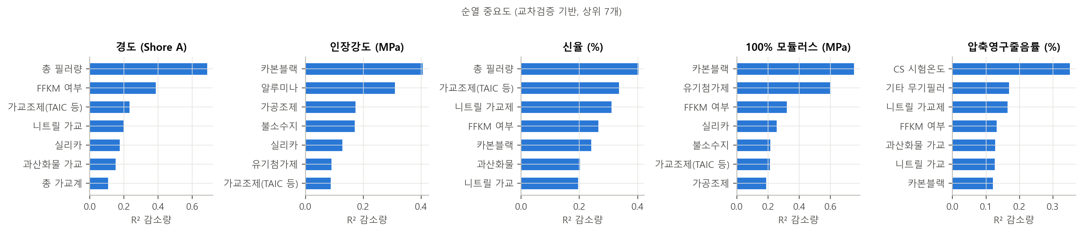
그림 7. 순열 중요도 — 해당 성분 값을 섞었을 때 교차검증 R²가 감소한 정도
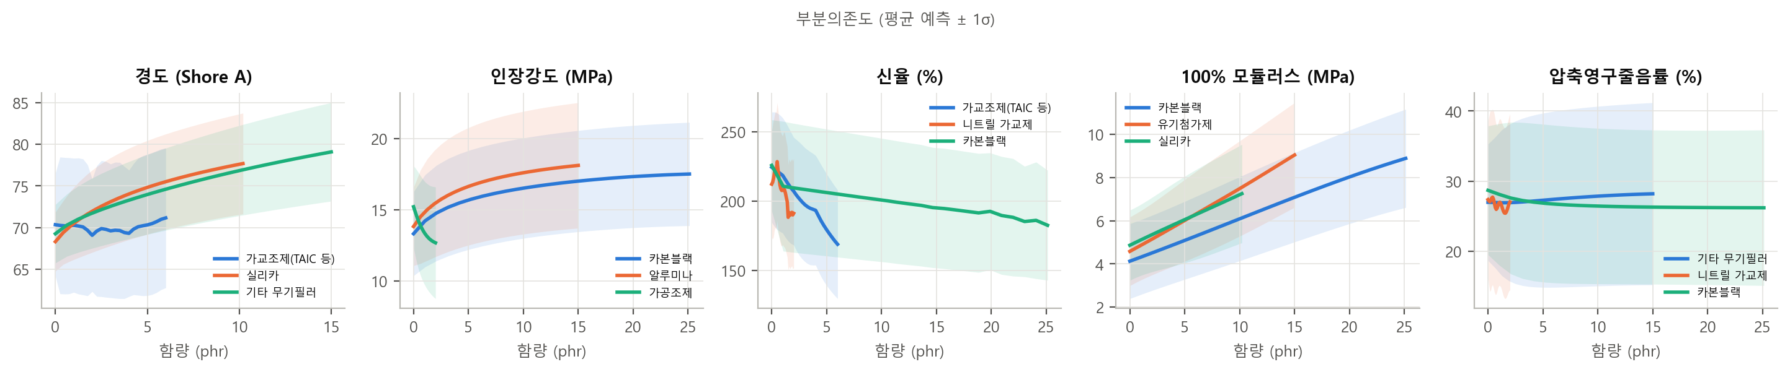
그림 8. 부분의존도 — 한 성분만 바꾸고 나머지는 실제 배합을 유지했을 때 평균 예측 ±1σ
순열 중요도(교차검증 fold의 시험 데이터에서 한 성분의 값을 무작위로 섞었을 때 R²가 얼마나 떨어지는지)로 본 핵심 성분은 다음과 같다. 경도: 총 필러량(0.687), FFKM 여부(0.387), 가교조제(0.233); 인장강도: 카본블랙(0.406), 알루미나(0.310), 가공조제(0.174); 신율: 총 필러량(0.403), 가교조제(0.337), 니트릴 가교제(0.310); M100: 카본블랙(0.752), 유기첨가제(0.600), FFKM 여부(0.320); 압축영구줄음률: CS 시험온도(0.351), 기타 무기필러(0.169), 니트릴 가교제(0.165). 부분의존도 그림은 한 성분만 바꾸고 나머지 배합은 실제 값을 유지했을 때의 평균 예측과 ±1σ 범위이다. 경도·M100은 필러량에 따라 단조 증가하는 경향을 보여 고무 배합 이론과 일치하며, 데이터가 적은 고함량 영역에서는 불확실성 띠가 넓어진다.

7. 베이지안 최적화를 이용한 배합 설계

7.1 회고적 BO 벤치마크 (Exp-5)
BO가 실제 배합 개발에서 실험 횟수를 줄일 수 있는지 확인하기 위해, 수집 데이터 전체를 "물성을 아직 모르는 후보 배합의 풀"로 간주하고 가상의 개발을 반복하였다. 무작위로 고른 5개 배합에서 시작하여 매 단계 한 개의 배합을 "실험"(=정답 공개)하며, 최종 GP 설정으로 학습한 모델의 EI가 가장 큰 배합을 고르는 BO, 예측 평균이 가장 좋은 배합을 고르는 탐욕(greedy) 전략, 무작위 선택을 비교하였다(각 30회 반복, 35회 추가 실험).
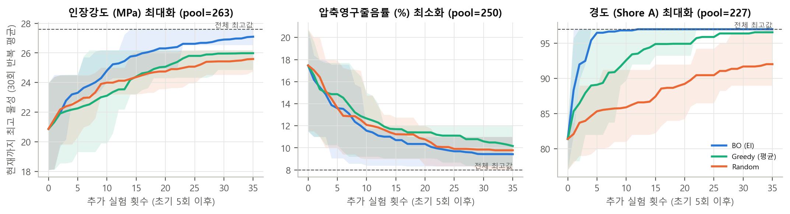
그림 9. 회고적 BO 벤치마크 — 추가 실험 횟수에 따른 현재까지 최고 물성 (선: 30회 평균, 음영: 사분위 범위)
표 27. 상위 5% 배합 도달 성능 (35회 추가 실험 이내)
목표 | 전략 | 도달 성공률 | 평균 추가 실험 수
인장강도 최대화 | BO (EI) | 100% | 6.7
 | Greedy | 100% | 8.9
 | Random | 90% | 7.7
압축영구줄음률 최소화 | BO (EI) | 87% | 6.9
 | Greedy | 70% | 8.7
 | Random | 83% | 7.4
경도 최대화 | BO (EI) | 100% | 1.5
 | Greedy | 100% | 4.9
 | Random | 97% | 9.6

상위 5% 배합에 도달하기까지의 결과를 요약하면 인장강도(최대화): BO 성공률 100%·평균 6.7회, 무작위 90%·7.7회, 탐욕 100%·8.9회; 압축영구줄음률(최소화): BO 성공률 87%·평균 6.9회, 무작위 83%·7.4회, 탐욕 70%·8.7회; 경도(최대화): BO 성공률 100%·평균 1.5회, 무작위 97%·9.6회, 탐욕 100%·4.9회이다(평균 실험 수는 도달에 성공한 반복만으로 계산). 경도처럼 모델 정확도가 높은 물성에서는 BO가 무작위 선택보다 훨씬 적은 실험으로 목표에 도달했고, 탐욕 전략보다도 빨랐다. 예측 평균만 따르는 탐욕 전략은 초기 데이터가 적을 때 엉뚱한 영역에 갇히기 쉬운데, EI는 불확실성이 큰 배합도 함께 시도하기 때문이다. 반면 모델 정확도가 낮은 압축영구줄음률에서는 BO의 이점이 작았다. BO의 효율은 대리모델의 품질에 좌우된다는 점을 보여주는 결과이다.

7.2 제약 기대개선을 이용한 차기 실험 배합 제안 (Exp-6)
최종 GP 모델들을 이용해, 반도체 O-링에서 흔히 요구되는 사양(경도 70~80 Shore A, 신율 ≥ 150%)을 만족할 확률이 높으면서 인장강도의 기대개선이 가장 큰 배합을 탐색하였다(200 °C 압축영구줄음률 ≤ 30% 조건은 해당 모델의 CV R²가 0.5 미만이어서 제약에서 제외). 후보는 데이터에서 가장 많은 고무·가교계 조합의 실제 배합을 무작위로 변형(성분량 로그정규 섭동, 필러 추가)하여 30,000개를 생성함으로써, 학습 데이터 범위를 크게 벗어나는 외삽을 피하였다.
$cEI(x) = EI_인장강도(x) × Π_j P(l_j ≤ g_j(x) ≤ u_j)$
표 28. BO 제안 배합 상위 5개 (FFKM / nitrile, 단위 phr / 고무 100) — 예측값이며 실측 아님
순위 | 배합 (phr, 고무 100 기준) | 인장강도 MPa | 경도 Shore A | 신율 % | 사양 만족확률
1 | TiO₂ 6.3, 불소수지 49.9, 니트릴가교 0.3 | 18.8 ± 4.5 | 76.8 ± 6.7 | 238 ± 40 | 52%
2 | Al₂O₃ 6.7, 불소수지 49.9, 니트릴가교 0.4 | 19.3 ± 4.5 | 76.8 ± 9.2 | 242 ± 40 | 40%
3 | SiO₂ 1.3, TiO₂ 7.0, 불소수지 31.2, 니트릴가교 0.5 | 18.4 ± 4.5 | 77.4 ± 6.1 | 258 ± 39 | 55%
4 | CB 9.9, 불소수지 37.9, 니트릴가교 0.2 | 19.1 ± 3.9 | 78.7 ± 4.1 | 214 ± 47 | 55%
5 | TiO₂ 7.9, 불소수지 25.9, 니트릴가교 1.2 | 18.2 ± 4.5 | 73.8 ± 6.6 | 268 ± 45 | 54%

후보 생성 모집단은 데이터에서 가장 많은 조합인 FFKM / nitrile(161건)이며, 제약 확률에는 CV R² 0.5 이상인 모델(인장강도, 경도, 신율)만 사용하였다. 압축영구줄음률 모델은 CV R² 0.327로 기준에 못 미쳐 제약에서 제외하였다. 후보는 실무 배합 범위(총 필러 ≤ 60 phr, 불소수지 ≤ 50 phr)로 제한하여 30,000개 중 27,467개를 평가하였다 — 이 제약이 없으면 불소수지 100~300 phr의 고무/불소수지 블렌드(다른 재료군, 모델 불확실성 최대 영역)가 상위를 차지했다. 같은 재료군에서 사양을 만족하는 실측 배합의 최고 인장강도는 22.56 MPa이며, 1순위 후보의 예측 인장강도는 18.8 ± 4.5 MPa, 사양 만족 확률 52%이다. 제안 후보들의 예측 평균은 현재 최고값보다 낮지만 불확실성이 커서 기대개선이 가장 크다. 즉 현재 데이터로는 '확실히 더 좋은' 배합을 단정할 수 없으며, BO는 사양 만족 확률이 높은 배합 가운데 정보 가치가 가장 큰 다음 실험(탐색 위주 제안)을 고른 것이다. 제안 배합은 모델 예측일 뿐 실측이 아니며, BO의 원래 사용법대로 1~3개를 실제로 배합·가황·시험한 뒤 그 결과를 데이터에 추가하고 모델을 다시 학습해 다음 후보를 제안하는 순환으로 활용해야 한다.

8. 고찰 및 한계

8.1 데이터 이질성과 잡음
특허마다 원료 고무 그레이드(경화부위 단량체 종류·함량, 점도), 혼련·프레스·2차 가황 조건, 시편(O-링·시트·버튼), 시험 규격(JIS·ASTM)이 다르다. 같은 배합도 특허가 다르면 물성이 달라질 수 있으며, 이 차이는 GP의 잡음항으로 흡수된다. 학습된 잡음 비율(6장)과 무작위 분할 대비 크게 낮은 Leave-source-out R²가 이를 정량적으로 보여준다. 따라서 본 모델의 정확도는 '특허 데이터의 일관성'에 의해 상한이 정해진다.

8.2 외삽과 적용범위
신율 테스트의 불소수지 300 phr 사례처럼 학습 범위를 벗어난 입력에서는 선형항이 있는 모델이 크게 빗나갈 수 있다. GP는 이때 큰 예측 표준편차를 내므로, 실무에서는 (1) 입력이 학습 데이터의 범위(또는 마할라노비스 거리 기준) 안에 있는지, (2) 예측 표준편차가 일정 수준 이하인지를 함께 확인하는 적용범위 규칙을 두는 것이 바람직하다. 7장의 배합 제안도 같은 이유로 실제 배합을 섭동한 후보만 사용하였다.

8.3 압축영구줄음률의 예측 한계
압축영구줄음률은 배합보다 가교 상태(2차 가황 온도·시간), 시험 조건(압축률 18/25%, 시험시간, 시편 형상), 시험 후 회복 조건의 영향을 크게 받는데, 이 정보가 특허마다 다르거나 누락되어 있다. 시험온도를 입력으로 넣었음에도 CV R²가 0.3 수준에 머문 것은 배합 정보만으로는 설명되지 않는 변동이 크다는 뜻이다. 2차 가황 조건과 시험 조건을 변수로 추가하거나, 동일 조건의 사내 데이터를 확보해야 실용 수준의 모델이 가능하다.

8.4 누락 변수와 해석의 주의점
필러의 입경·비표면적·표면처리, 고무의 분자량·경화부위 종류, 가공조제의 종류는 모델에 반영되지 않았다. 또한 ARD 길이척도와 단변량 상관은 특허(배합군) 효과와 성분 효과가 섞여 있어 인과적 해석에 한계가 있다. 성분 효과를 정확히 알려면 같은 기본 배합에서 한 성분만 바꾼 설계 실험(DoE) 데이터가 필요하다.

8.5 향후 개선 방향
(1) 사내 실험 데이터를 결합하고 특허 출처를 무작위효과로 두는 계층형 GP, (2) 경도–M100(순위상관 0.83)처럼 상관이 큰 물성을 함께 학습하는 다중출력(multi-task) GP, (3) 실험을 여러 개 동시에 진행하기 위한 배치 BO(q-EI), (4) 시험 조건이 표준화된 데이터를 확보한 뒤 플라즈마 무게감소율·고온 압축영구줄음률 모델 추가를 권장한다.

9. 결론
- 공개 특허 40건에서 반도체 공정용 불소고무 가스켓의 배합비–물성 데이터 412건을 원문 그대로 전사하고, 정제 후 333건의 모델링 데이터베이스를 엑셀로 구축하였다.
- GP 회귀의 모델 설계 하이퍼파라미터를 BO로 물성별 3회 독립 반복 탐색하고(총 525회 실험), 상위 설정을 반복 교차검증으로 재평가해 최종 설정을 선택하였다. 시드 간 결과 차이는 0.015 이내로 재현성이 확인되었다.
- 최적 설정은 경도 [Matérn ν=3/2 + ARD + 선형(DotProduct); 테스트 R² 0.919], M100 [Matérn ν=3/2 (등방성) + 선형(DotProduct); 0.814], 인장강도 [Matérn ν=1/2 (등방성); 0.483]이며, 하이퍼파라미터 중에서는 커널 종류보다 특성 집합과 입력 변환의 영향이 더 컸다.
- 경도·M100은 배합 설계 초기 검토에 바로 활용할 수 있는 수준이고, 인장강도는 경향 파악용, 신율은 적용범위 안에서만 사용할 것을 권장한다. 압축영구줄음률은 가황·시험 조건 변수를 추가한 뒤 재구축이 필요하다.
- 회고적 벤치마크에서 BO는 경도 상위 5% 배합에 평균 1~2회의 추가 실험으로 도달해 무작위 선택(약 10회)보다 효율적이었다. 학습된 GP와 제약 기대개선으로 사양(경도 70~80, 신율 ≥ 150%) 안의 차기 실험 후보도 제안하였으며, 실험 결과를 반영해 모델을 갱신하는 순환형 BO로 활용하는 것이 다음 단계이다.

부록 A. 데이터 출처 목록
Google Patents 공개 전문(https://patents.google.com/patent/<특허번호>/en). "모델" 열이 0인 문서는 2.5절 정제 규칙에 의해 모델링에서 제외되었다.
표 29. 수집 문서 목록
특허번호 | 출원인 | 발명의 명칭 | 수집 | 모델
US11072700B2 | Daikin Industries, Ltd. | Composition comprising fluoropolymer and molded article | 6 | 6
US11753523B2 | Daikin Industries, Ltd. | Crosslinkable elastomer composition and fluororubber molded article | 15 | 15
US12091537B2 | Daikin Industries, Ltd. | Composition and molded article containing fluorine-containing polymer | 7 | 7
US12304984B2 | Daikin Industries, Ltd. | Composition containing fluorine-containing polymer and crosslinked article | 2 | 2
US6803402B2 | Daikin Industries, Ltd. | Elastomer molded article and crosslinkable fluorine-containing elastomer composi | 5 | 5
US7678858B2 | Daikin Industries, Ltd. | Fluorine-containing elastomer composition excellent in plasma-aging prevention e | 23 | 23
US8173727B2 | Daikin Industries, Ltd. | Crosslinkable elastomer composition and molded article using the same | 14 | 14
US8211964B2 | Daikin Industries, Ltd. | Curable composition, molded article obtained from same and process for productio | 10 | 10
US20040019153A1 | DuPont Dow Elastomers LLC | Process for making hig purity translucent perfluoroelastomer articles | 3 | 3
US20050107544A1 | DuPont Dow Elastomers LLC | Plasma resistant curable fluoroelastomer composition | 9 | 9
US5696189A | EI Du Pont de Nemours and Co | Perfluoroelastomer compositions | 9 | 9
US6191208B1 | DuPont Dow Elastomers LLC | Thermally stable perfluoroelastomer composition | 4 | 4
US6211319B1 | EI Du Pont de Nemours and Co | Perfluoroelastomer composition having improved processability | 1 | 1
US6281296B1 | DuPont Dow Elastomers LLC | Curable perfluoroelastomer composition | 6 | 6
US6956085B2 | 3M Innovative Properties Co | Fluoroelastomer compositions | 6 | 6
US6992143B2 | DuPont Dow Elastomers LLC | Curable perfluoroelastomer composition | 9 | 9
US7247749B2 | Greene Tweed of Delaware Inc | Bisaminophenyl-based curatives and amidine-based curatives and cure accelerators | 34 | 30
US7354974B2 | DuPont Performance Elastomers LLC | Blends of perfluoroelastomers and fluoroplastics | 10 | 10
US7402630B2 | 3M Innovative Properties Co | Curing compositions for fluoropolymers | 8 | 3
US8367776B2 | Daikin Industries Ltd; Greene Tweed of Del | Perfluoroelastomer compositions and methods of preparing same | 14 | 14
EP4249550A1 | Mitsubishi Cable Industries, Ltd. | Fluorine rubber composition and rubber molded article formed using same | 20 | 20
US10723872B2 | Nichias Corporation | Crosslinkable elastomer composition, molded article, seal member, plasma treatme | 8 | 0
US11118045B2 | Valqua, Ltd. | Perfluoroelastomer composition and sealing material | 20 | 19
US12305107B2 | Nichias Corporation | Perfluoroelastomer composition, cross-linked perfluoroelastomer and molded artic | 3 | 2
US12584054B2 | Mitsubishi Cable Industries, Ltd. | Semiconductor production device sealing material | 22 | 20
US20090093590A1 | Nippon Valqua Industries, Ltd. | Seal Material for Semiconductor Production Apparatus | 15 | 3
US20160319102A1 | Valqua, Ltd. | Perfluoroelastomer composition, sealing material, and method for producing same | 15 | 15
US20230174763A1 | Mitsubishi Cable Industries, Ltd. | Elastomer composition and sealing material comprising same | 13 | 13
US20230365800A1 | Valqua, Ltd. | Elastomer Composition, Sealing Material, and Method for Producing Sealing Materi | 14 | 13
US7666948B2 | Nichias Corporation | Elastomer composition and molded body | 9 | 2
US8349965B2 | Nippon Valqua Industries, Ltd. | Fluororubber composition capable of forming crack-resistant seal and crack-resis | 19 | 18
CN106633544B | Shanghai Rushi Sealing Technology Co., Ltd | Fluororubber material for high-temperature high-pressure resistant sealing eleme | 8 | 0
KR100894110B1 | M&E Co., Ltd. | Perfluoro rubbers for semiconductor sealing with improved elongation | 3 | 2
KR101467101B1 | M&E Co., Ltd. | Compound for sealing (FFKM compound for semiconductor/LCD CVD equipment) | 16 | 14
KR102323568B1 | Chung-Ang University Industry-Academic Coo | Perfluoro elastomer composite with improved heat resistance, and method of fabri | 4 | 0
KR102324534B1 | SHPP Global Technologies B.V. | Composite material comprising fluoroelastomer and polyimide, method for producin | 7 | 0
KR102400335B1 | M&E Co., Ltd. | Sealing material for semiconductor manufacturing apparatus with improved plasma | 6 | 6
KR102713660B1 | Hansung Tech Co., Ltd. | Method for manufacturing perfluororubber and fluororubber composite with improve | 8 | 0
KR102796110B1 | DYFLEX Co., Ltd. | Fluororubber-based composition for sealing | 5 | 0
KR20130014651A | Pyung Hwa Oil Seal Industry Co., Ltd. | Rubber composition of FKM oil seal with improved wear resistance | 2 | 0

부록 B. 재현 방법
표 30. 파일 구성과 실행 순서
순서 | 명령 / 파일 | 설명
1 | python tools/patent_tables.py <특허번호> data/raw/pat | 특허 HTML 다운로드 및 표 추출
2 | data/raw/batch_*.csv, data/raw/SCHEMA.md | 추출 원자료(그룹별)와 스키마
3 | python src/build_dataset.py | 병합·정제 → data/gasket_dataset_raw.csv, data/gasket_dataset_clean.csv, cleaning_log.txt
4 | python src/run_experiments.py <물성> | Exp-0~4 (물성별 병렬 실행 가능) → outputs/results_*.json, trials_*.csv, pred_*.csv
5 | python src/merge_results.py | 물성별 결과 병합
6 | python src/design_bo.py | Exp-5·6, 순열 중요도, 부분의존도
7 | python src/make_figures.py / make_excel.py | 그림, 엑셀 생성
8 | node build/build_report.js / build_deck.js | 보고서·발표자료 생성
환경 | Python 3.11, scikit-learn 1.7.0, NumPy 2.4, pandas 2.2, SciPy / Node 22, docx 9.9, pptxgenjs 4.0 | 핵심 GP·BO 구현: src/gp_core.py

